Алека Оксана Васильевна
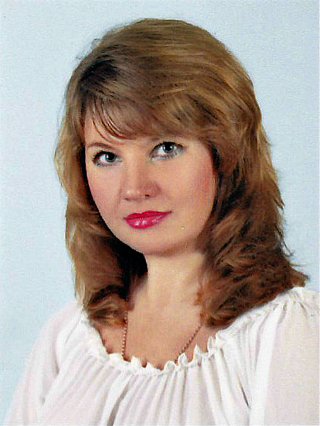

Дата рождения: | 21.05.1976 г. (39 лет)
Домашний адрес: | г. Черкассы, ул. 30 лет Победы, д. 22/1 , кв 65
Контактные телефоны: | 097 5356541, 050 4129003
E-mail: | alekaoksana@mail.ru
Семейное положение: | разведена, дочь 18 лет
Цель: | Должность Топ –менеджера , начальника отдела кредитования юридических лиц, розничного бизнеса.
Образование: | 1991-1995 гг. – Черкасский институт банковского дела НБУ, специалист коммерческих банков.  1995-2001 гг. – Черкасский инженерно-технологический университет, экономист-финансист.
Опыт работы:  2010 - 2015 | Региональный менеджер по продажам услуги PEOPLEnet, главный менеджер, руководитель отделений  ПАТ КБ «Приватбанк», Черкасское ГРУ  - развитие отделений с нуля до высокого уровня, управление коллективом  - привлечение новых клиентов и кредитование юридических и физических лиц  - обслуживание вкладчиков банка  - выдача пенсионных , социальных карт клиентам  - привлечение на автокредитование  - кассовое обслуживание  - страхование
2008 - 2009 | Главный специалист по страхованию  Страховая компания «Универсальная »  - привлечение и обслуживание клиентов по различным страховым программам
2007 - 2008  2006 - 2007 | Специалист отдела продаж и кредитования лиц малого  и среднего бизнеса  «Черкасская дирекция » АО «Индекс – Банк»  - привлечение юридических лиц и частных предпринимателей на кредитование под залог коммерческой недвижимости  - ведение переговоров, заключение долгосрочных договоров кредитования  Администратор - управляющий  ЧФ «Габбро» , ЧП Терехов Е.Н.  - управление персоналом  - привлечение клиентов на заказы по ландшафтному дизайну изделий из гранита  - ведение переговоров и заключение договоров по заказам  - ведение документации и бухгалтерии, отчётность
1995 - 2005 | Главный экономист – специалист финансового отдела  Горисполком, Финансовый отдел Сосновского исполнительного комитета власти  - ведение документации финансирования бюджетных предприятий АПК  - контроль финансирования государственной субвенцией социальных программ  - проверка распределения бюджетных средств с выходом в бюджетные организации  - регистрация отчётной документации частных предпринимателей по вопросам платежей в государственный бюджет  - работа с казначейством
Языки: | русский, украинский, итальянский (разговорный уровень)
Личные качества: | высокая работоспособность, энергичность, лидерские качества, целеустремлённость, доброжелательность, обязательность, коммуникабельность, порядочность, желание постоянного саморазвития и работа на результат, стрессоустойчивость
Дополнительные сведения: | Уверенный пользователь ПК (MS Office), банковских программ любых версий. Водительские права категории В (стаж вождения 20 лет), наличие автомобиля.
Увлечения: | автомобили, музыка, дизайн.
05.11.2015 г.

